# 关于西安市机关事务服务中心2025年度市级机关公务用车配备更新项目的中标结果公告

一、项目编号：XCZX2025-0033

备案编号：ZCBN-西安市-2025-00416

二、项目名称：西安市机关事务服务中心2025年度市级机关公务用车配备更新项目

三、中标信息

**第一标段：**

供应商名称：西安奥通汽车销售服务有限公司

供应商地址：西安奥通汽车销售服务有限公司

中标金额：7370200元

联系人：刘多茂

联系电话：13709189310

**第二标段：**

供应商名称：西安悦祥汽车销售服务有限公司

供应商地址：陕西省西安市浐灞生态区金桥三路中段汽车主题公园内06号

中标金额：8645500元

联系人：高望

联系电话：18192864397

**第三标段：**

供应商名称：陕西锦淇汽车贸易有限公司

供应商地址：陕西省西安市未央区明光路与凤城五路向西200米

中标金额：4799000.00元

联系人：范涛

联系电话：18691897650

**第四标段：**

供应商名称：陕西中隆汽车贸易有限公司

供应商地址：西安经济技术开发区凤城二路43号陕西秦川机械发展股份有限公司院内

中标金额：4309500.00元

联系人：景宝权

联系电话：15389218081

四、主要标的信息

|  |
| --- |
| 货物类 |
| 详见附件 |

五、评审专家名单：周联军、王国强、曹红砚、辜明、孙社教、吴晓光（甲方评委）、郝冠达（甲方评委）。

六、公告期限：自本公告发布之日起1个工作日。

七、其他补充事宜

1.本项目采用综合评分法，现依据市财函【2024】817号文件规定：第一标段中标供应商评审总得分为93.04分，评审价格为7370200元；第二标段中标供应商评审总得分为95.86分，评审价格为8645500元；第三标段中标供应商评审总得分为94.15分，评审价格为4799000元；第四标段中标供应商评审总得分为94.71分，评审价格为4309500元。

2.请中标供应商于本项目公告期届满之日起，在西安市公共资源交易中心网站——企业端下载该项目电子版中标通知书，同时须前往安市公共资源交易中心八楼807提交纸质投标文件一正两副，内容与电子投标文件完全一致。

八、凡对本次公告内容提出询问，请按以下方式联系。

1.采购人信息

名称：西安市机关事务服务中心

地址：西安市凤城八路

联系方式：029-86788587

2.采购代理机构信息

名称：西安市市级单位政府采购中心

地　址：西安市未央区文景北路16号白桦林国际B座

联系方式：029-86510029 86510365转分机80845

3.项目联系方式

项目联系人：梁老师

电　话：029-86510029 86510365转分机80865

西安市市级单位政府采购中心

2025年5月23日

九、附件：

第一标段：

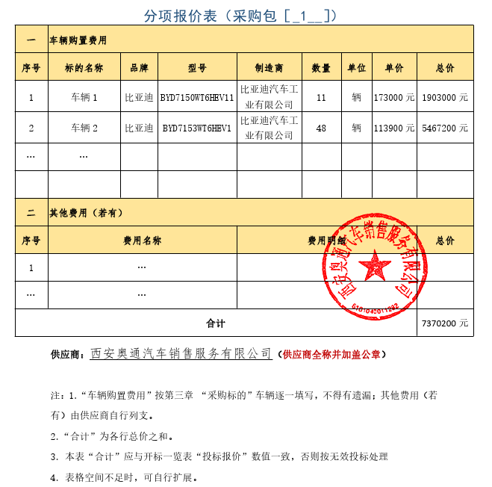

第二标段：

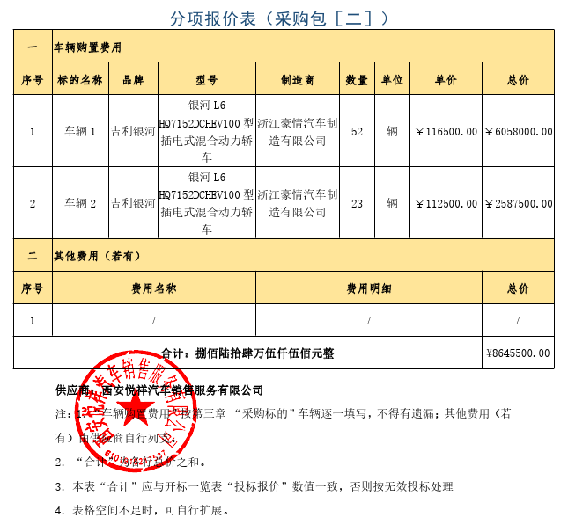

第三标段：

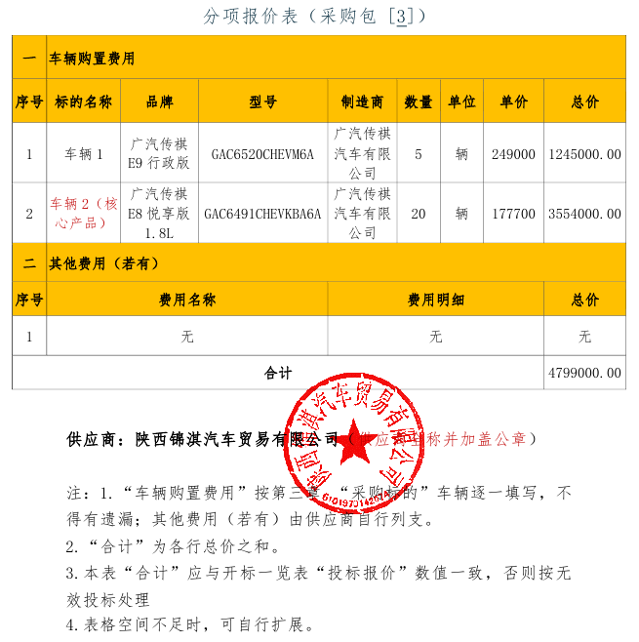

第四标段：

